(MT03) – [TR] Themen Texte / tema metinleri Muttersprache / anadil

Höre dir die Wörter an (MP3) .. | Sözleri dinle (MP3) ..
zum Text Muttersprache / metin ana diline | zurück zu Teil 1 / 1. bölüme geri dön

richtiges Schreiben  die Rechtschreibung | doğru yazı  heceleme
sprechen – die Aussprechen | konuşmak – açıklamalar
die Schriftsprache | yazılı dil
einheitlich – die Einheit | üniforma – birim
der Sprachraum | dil alanı
die Fremdsprache | yabancı Dil
grundlegend | esas
etwas ist nicht verhandelbar | bir şey pazarlık edilemez
die Volksgruppe | etnik grup
fähig sein – die Fähigkeit | yapabilmek - yetenek
auszeichnen – die Auszeichnung | ödül - ödül
charakterisieren – der Charakter | karakterize etmek - karakter
vollwertig – minderwertig | tam - aşağı
der Schriftsteller | yazar

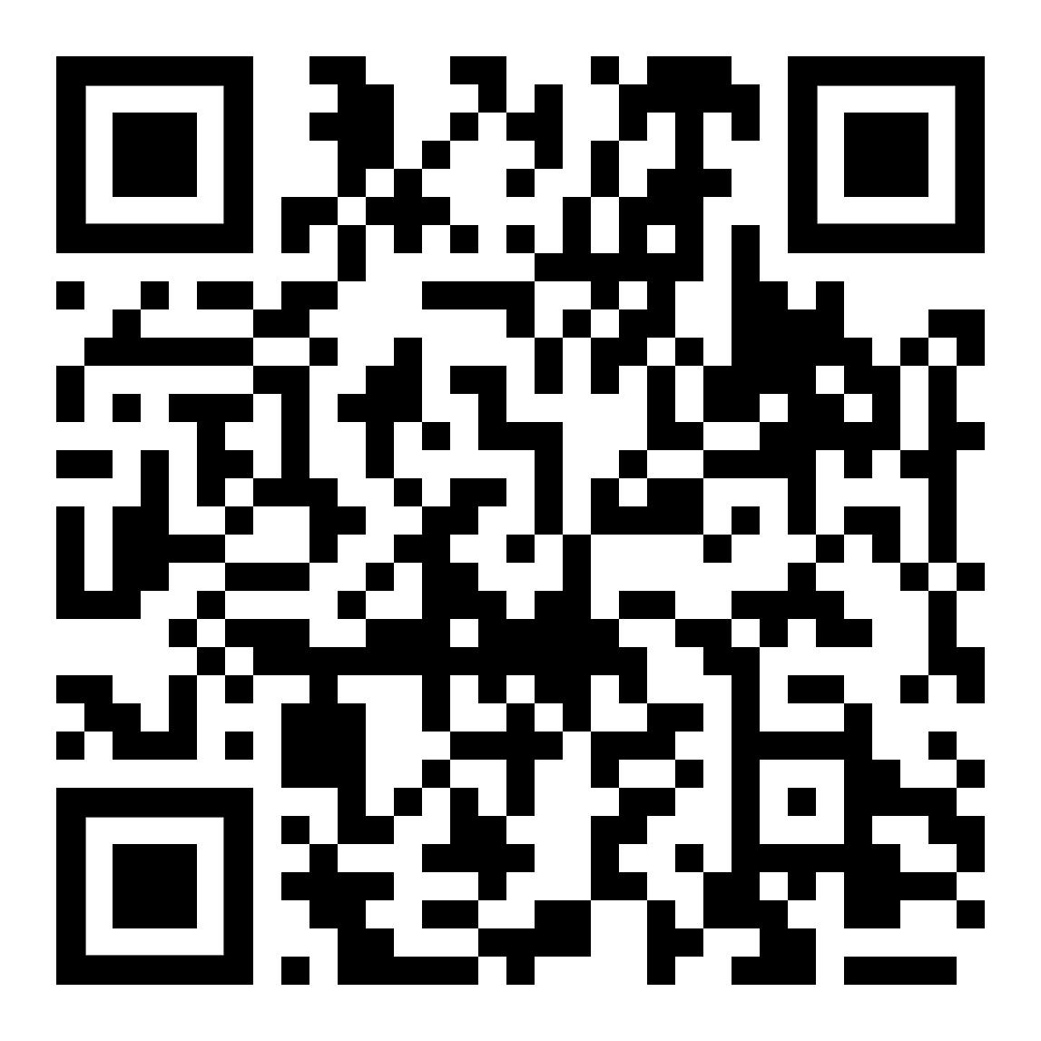 | diese Seite / bu sayfa  https://www.kleine-deutsch-hilfe.at/MT03_TR.htm

Türkçe kelime nedir?

richtiges Schreiben
die Rechtschreibung
sprechen – die Aussprechen
die Schriftsprache
einheitlich – die Einheit
der Sprachraum
die Fremdsprache
grundlegend
etwas ist nicht verhandelbar
die Volksgruppe
fähig sein – die Fähigkeit
auszeichnen – die Auszeichnung
charakterisieren – der Charakter
vollwertig – minderwertig
der Schriftsteller

Wie heißt das Wort auf Deutsch?

doğru yazı
heceleme
konuşmak – açıklamalar
yazılı dil
üniforma – birim
dil alanı
yabancı Dil
esas
bir şey pazarlık edilemez
etnik grup
yapabilmek - yetenek
ödül - ödül
karakterize etmek - karakter
tam - aşağı
yazar

